Sabato 23 Marzo 2024

ORE 21,00

DUOMO
DI MONTICHIARI
Concerto di Pasqua

YUKO BOVERIO, Soprano

RICCARDO CERTI, Baritono

LARA CANIATO, Arpa

MATTEO ESTE, Organo

CORALE S. PANCRAZIO di Montichiari

GRUPPO D’ARCHI ELIOS

Direttore
GIANFRANCO ROCCA

Musiche di:

A. Scarlatti, G. F. Händel, Vivaldi, H. Renié, G. Bizet, G. Fauré

Programma

- G.F. Händel (1685 – 1759)
"O mio Signor " dall'opera " Serse ".
Soprano: Yuko Baverio

- G. Bizet (1838-1875)
Agnus Dei dall’opera “Arlesienne”
Baritono: Riccardo Certi

- H. Renié (1875 – 1856)
Contemplation – andante religioso per arpa
Arpa: Lara Caniato

- G.F. Händel (1685 – 1759)
Concerto in SIb maggiore per arpa e orchestra, Op.4 n°6
Arpa: Lara Caniato

- A. Scarlatti (1660 – 1725)
Exultate Deo, adiutori nostro
Per coro a cappella

- G. Fauré (1845-1924)
Cantique de Jane Racine Op.11
Per coro e orchestra

- G. Fauré (1845-1924)
Requiem in D minor, Op. 48
per soli, coro e orchestra
- Introїt et Kyrie
- Offertoire
- Sanctus
- Pie Jesu
- Agnus Dei
- Libera me
- In paradisum

Curriculum pieghevole

Yuko Boverio Soprano

Ha cantato in qualità di solista in Giappone, Italia, Slovacchia, Austria e Svizzera. Laureata in Canto Lirico presso l’Università della Musica di Nagoya(Giappone). Vincitrice di numerosi concorsi nazionali giapponesi, è stata scelta per rappresentare il Giappone al prestigioso concorso internazionale “Hans Gaboa, Opera e Operetta, Belvedere” di Vienna (150 selezionati tra 15000 partecipanti in tutto il mondo). Ha recitato diversi ruoli operistici in Italia e in Giappone. Ha ottenuto sempre numerosi consensi, collaborando con molti cori e orchestre: nel 2012 è stata invitata dall’ “Internationalen Chor Hildesheim” (Germania) in veste di solista ad una tournée di concerti in Italia. È stata componente stabile dell’organico del Coro Sinfonico di Milano “LaVerdi”, con il quale ha partecipato a concerti sotto la direzione di maestri illustri come Riccardo Chailly, Jader Begnamini e Claus Peter Flor e molti altri.
È molto attiva e amata anche nell’ambito concertistico per la sua versatilità vocale e stilistica. È componente del Voyagers Ensemble, fondato dal M° Damiano Maria Carissoni, che propone vari generi musicali: Arie d’opera, Composizioni da camera (Tosti, Donaudy, R.Strauss e S.Rachmaninov) e Musica da film (Piazzolla e Morricone). Nel 2023 con il Voyagers Ensemble ha tenuto un concerto sul Ponte Coperto davanti a 500 spettatori in occasione di una delle ricorrenze più importanti per la Città di Pavia: il “Palio del Ticino”.
Dal 2015 è direttore del Chorus Sancti Laurentii: è un coro noto nella zona per la sua intensa attività concertistica e nel 2023 ha ricevuto una Benemerenza Civica dal Comune di Lomello. Nel 2023 nell’ambito operistico ha diretto la sezione maschile del medesimo coro nell’opera Suor Angelica di G.Puccini (Direttore M° Damiano Maria Carissoni). Si dedica anche all’insegnamento di Impostazione Vocale collaborando con diverse associazioni.

Riccardo Certi Baritono
Nato a Brescia nel 1984, dopo aver conseguito con il massimo dei voti il diploma in canto presso il conservatorio della sua città nel 2009, è stato proclamato vincitore del Concorso internazionale Città di Ferrara nel 2011 e finalista al concorso Città di Bologna nel 2011. Vista la giovane età, il colore e l'attitudine vocale indirizzano attualmente verso il repertorio di Lucia di Lammermoor, Le Nozze di Figaro, Don Giovanni, ed in seguito a ruoli drammatici nelle opere: Cavalleria Rusticana, I pagliacci; più in là Il tabarro Tosca, Aida e Otello. Partecipa all’apertura del festival Donizetti 2018 con il M° Riccardo Frizza sul podio e a fianco di illustri colleghi quali Jessica Pratt, Daniela Barcellona e nel dicembre 2022 è Shylock nella prima rappresentazione mondiale dell’omonima presso il teatro Filarmonico di Verona. Affronta anche un repertorio tedesco di musica sinfonica, liederistica: fra gli autori recentemente affrontati ricordiamo diverse Messe di Mozart, concerti di musica sinfonica e liederistica di Franz Schubert, Richard Strauss, Ferenz Erkel, Sergei Rachmaninoff, Claude Debussy, Béla Bartók. In merito all'interesse per il melodramma internazionale, è stato scelto da Sylvia Sass per cantare in lingua originale l'opera di Béla Bartók “Il Castello del principe Barbablù” da più parti considerata uno dei più grandi capolavori della musica magiara del novecento. Riccardo Certi è stato uno fra i primi italiani di sempre ad avere questo onore. L'opera è stata rappresentata una prima volta a Roma nel 2013, per i festeggiamenti dell’anno culturale italo-ungherese in seguito riproposto, in forma di concerto, al Teatro Comunale di Bologna, e una terza a New York, in seguito al conferimento dell'onorificenza, voluta dalla Presidenza della Repubblica ungherese a Cavaliere della Repubblica per meriti concernenti la diffusione e il sostegno della cultura musicale ungherese. Ha interpretato ruoli principali nei maggiori teatri d’opera italiani, a partire dal 2009. Fra i più importanti ricordiamo: I Carmina Burana di C. Orff al Teatro Grande di Brescia; una selezione di Carmen nel ruolo di Zuniga, con la direzione del Maestro Michel Plasson, Marullo in Rigoletto, con il Maestro Andrea Battistoni, e il sagrestano in Tosca, con il Maestro Walter Attanasi, sempre al Teatro Regio di Parma; infine rammentiamo, fra gli altri, il vecchio zingaro in Il Trovatore, diretto dal Maestro Michele Mariotti. Deve la sua formazione vocale e musicale a Ida Bormida, Sylvia Sass, Renata Scotto, Ivo Vinco.

Lara Caniato Arpa
Nata nel 2005, studia arpa dall'età di quattro anni con la Maestra Eva Perfetti.
Ha partecipato a Masterclass e seminari con Maestri internazionali come Elizabeth Fontan- Binoche, Anna Loro, Sasha Boldachev, Gabriella Dall'Olio .
Ormai sono più di 50 i concorsi internazionali cui ha preso parte, vincendo quasi sempre il primo premio o l'assoluto.
Il suo approccio naturale allo strumento e la sensibilità musicale fuori dal comune riescono ad impressionare sia l'ascoltatore più competente, sia chi non ha grande dimestichezza con il suono nobile di questo antico e affascinante strumento. Come solista ha inciso i CD "Gocce di Musica" (2016), "Magnifique" (2018), "La Isla Feliz"(2020) e "Dorian Portrait" (2023).

La Corale San Pancrazio
Si costituisce nel 1995 sotto la guida del M° Gianfranco Rocca e conta attualmente circa sessanta coristi. Nata come coro parrocchiale, svolge la sua attività nella Parrocchia di S. Maria Assunta in Montichiari accompagnando le principali funzioni liturgiche. Il repertorio della Corale spazia dal 1400 ai giorni nostri, passando per Palestrina, Bach, A. Scarlatti, Mozart, Mendelssohn, carole inglesi, canti popolari e adattamenti di canzoni moderne e gospel. Questa realtà musicale affianca all’impegno liturgico l’attività concertistica, partecipando a diversi concerti in provincia e ottenendo apprezzamenti circa la preparazione e la vocalità. Negli ultimi anni si è cercato di approfondire il repertorio polifonico attraverso lo studio di importanti opere per soli, coro e orchestra. Alcuni esempi concreti a riguardo sono: Credo, Gloria e Magnificat di A. Vivaldi; Missa brevis et solemnis, Missa Brevis in DO maggiore, Missa Brevis in Sol maggiore e Messa dell’incoronazione di Mozart; Alleluia e Amen di Handel. L’impegno da parte della corale ha riscontrato, oltre all’affetto del pubblico monteclarense, critiche positive. La Corale San Pancrazio vanta anche una serie di esperienze sul territorio nazionale. Nell’ Aprile del 2013 è stata invitata a solennizzare la Santa Messa vespertina della domenica nella Basilica di S. Pietro in Roma. Nel 2015 in aprile ha avuto l’opportunità di esibirsi nella Basilica Inferiore di Assisi e, nell’ottobre dello stesso anno, nelle Basilica dei Frari e nella celebre Basilica di S. Marco a Venezia.Nel marzo del 2017 la Corale è stata invitata a solennizzare la Santa Messa vespertina della domenica nel Duomo di Siena. Nel 2019 si è esibita presso L’Abbazia di Monte Oliveto Maggiore, nel Duomo di Pienza (SI) e nel 2023 nel Duomo di Orvieto. Nel repertorio della corale non mancano esperienze all’estero come, nell’aprile 2016, il concerto a Wagna e l’accompagnamento durante la Santa Messa vespertina della domenica a Leibnitz in Austria. Dal 2013 la Corale San Pancrazio partecipa al Festival Internazionale Corale Verona Garda Estate e dal 2014 fa parte dei “Cori Lombardia” (Associazione dei cori lombardi).
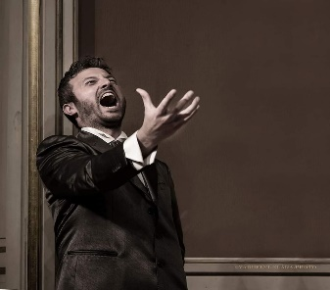
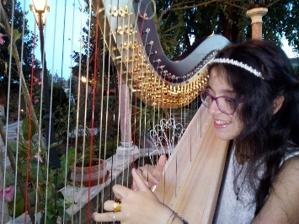

LARA CANIATO RICCARDO CERTI

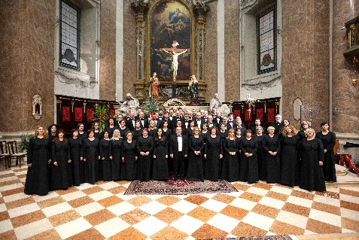
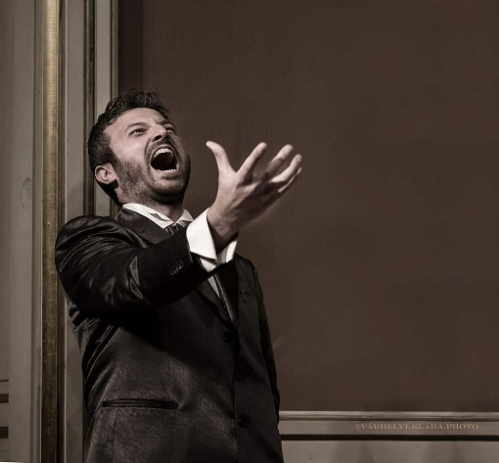
YUKO BOVERIO

